**Использование интерактивной образовательной платформы «Учи ру» для формирования экологического мировоззрения младших школьников**

Современные образовательные стандарты четко ставят задачу ранней экологизации образования, где ключевая роль отведена учителю. Мы убеждены, что, акцентируя внимание детей не только на проблемах окружающей среды, но и на экологических представлениях и знаниях в младшем школьном возрасте, возможно получить экологически грамотного гражданина уже к окончанию начальной школы.

Формирование экологического мировоззрения является приоритетным направлением в естественно-научной подготовке обучающихся начальной школы, которую мы реализуем в процессе изучения предмета «Окружающий мир».

Учебник Андрея Анатольевича Плешакова построен в первую очередь по экологическому принципу и направлен на осознание целостности природы, тесной связи между всеми её компонентами и негативными последствиями человеческой деятельности. В основе преподавания этого предмета лежит проблемно-поисковый метод. Поэтому формирование у обучающихся эмоционального заинтересованного отношения к природе, повышения познавательной активности на уроке выстраиваю чаще в виде проблемных ситуаций.

Представляю вашему вниманию один из примеров, при изучении темы «Где зимуют птицы?». Мною была составлена презентация. Работу начали с определения темы, разгадав ребус. Отгадывая загадки, узнавали о каких птицах пойдет речь. С помощью заданной анимации птицы распределились на две группы. Был задан вопрос почему птицы так распределились. Выслушали предположения учеников. Работали по страницам учебника, отвечали на вопросы, запоминали внешний вид птиц. Пришли к выводу, что птицы зимуют по-разному.

Затем ребятам было дано задание из предложенных рисунков птиц распределить их на зимующих и перелетных, по памяти воспроизвести их окрас.

Перед ребятами были обозначены проблемные вопросы:

Комфортно ли живется зимующим птицам?

Что страшнее птицам зимой — холод или голод?

Как можно помочь птицам в зимний период времени?

Дети высказывали предположения и учились их доказывать.

Ученики с интересом включились в учебный процесс, нашли дополнительную информацию о птицах и презентовали ее перед одноклассниками. Рассказали о том, что есть люди, которые изучают птиц и как эта профессия называется, расширили представления о зимующих птицах, о пользе, которую приносят птицы, как мы должны заботиться, чем подкармливать ту или иную птицу.

После этого была объявлена акция «Помоги птицам». Дети совместно с родителями сделали кормушки, развесили у школы, во дворе своих домов. Наблюдали за тем, как прилетают птицы к их кормушкам и с удовольствием клюют корм. Совместная работа принесла не только положительные результаты в приобретении знаний и навыков, но и ребята вовлекли в этот процесс родителей.

Конечно же, работа не ограничивается только рамками учебника. Для реализации познавательной и творческой активности школьника в учебном процессе использую современные образовательные технологии (презентации, видеоуроки, образовательные онлайн платформы). Урок становится более продуктивным.

Со своими учениками мы активно используем онлайн-платформу **uchi.ru**, которая построена на взаимодействие с обучающимися. Эта система интерактивного образования, полностью **соответствует ФГОС**. Использование платформы позволяет сделать уроки и домашние задания более увлекательными. Вижу прогресс в знаниях учеников. Уроки с использованием образовательной онлайн - платформы проходят ярко, эффективно. Благодаря **uchi.ru** у обучающихся повышается мотивация к более глубокому изучению предмета.

Мои ученики работают с интерактивной образовательной платформой как в урочное, так и во внеурочное время, выполняя домашние задания, задания для индивидуальной работы. Очень важно, что при выполнении заданий, система строит диалог с учеником.

Если ученик отвечает правильно, то система его хвалит и задаёт следующий вопрос, если ученик ошибается в ответе, то система просит его подумать, либо задаёт набор уточняющих вопросов, и в итоге помогает ему прийти к верному решению.

В разделах предмета «Окружающий мир» отражены ценностно значимые темы экологического содержания. Сервис дополнен удобной навигацией, поэтому мы легко находим необходимые демонстрационные материалы или распечатки по изучаемой нами темы. Материалысодержат подробные разъяснения (с примерами и иллюстрациями).

Интерактивные развивающие карточки помогают снять напряжение и переключить внимание учеников, так как они созданы по принципу небольшой компьютерной игры.

Эксперты сервиса создали подборки методических материалов «Как развивать экологическое сознание в начальной школе» – это презентации, карточки, рабочие листы.

В этих презентациях отражены задания, приближенные к реальным событиям. На основе их дети вспоминают и закрепляют свои знания о правилах поведения в лесу, о техники безопасности и какую помощь они могут оказывать окружающей нас природе.

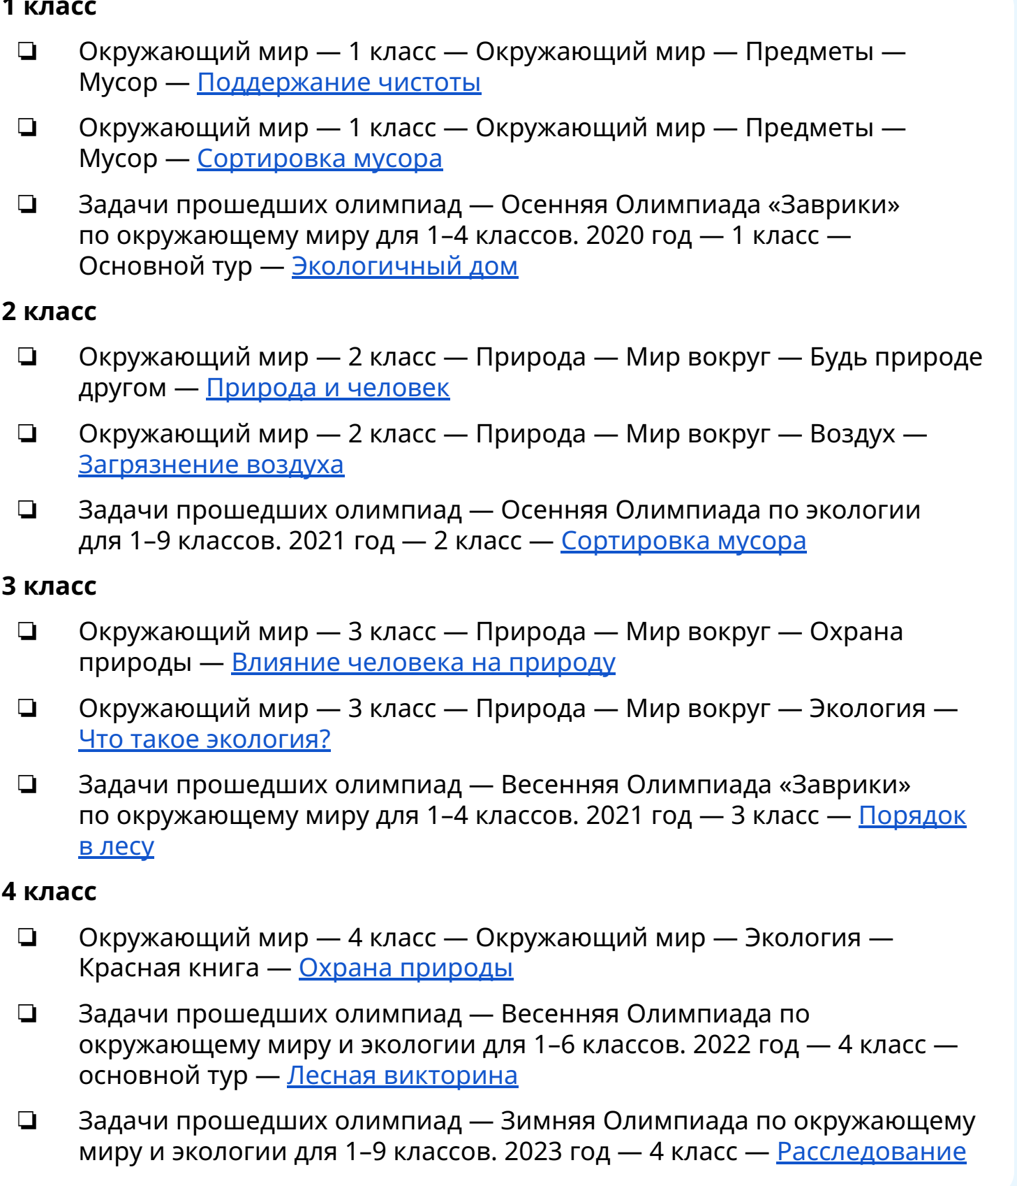

Поскольку у меня 1 класс приведу еще пример работы по одной из тем**.** Изучая тему «Откуда берется мусор и куда он девается», использовала готовые материалы платформы Учи ру (презентацию, рабочие листы) и опиралась на фронтальную работу, работу в паре.

На этапе актуализация знаний обратила внимание учеников на слайд из презентации с замусоренным участком земли и спросила, что на ней лишнее. Затем вместе с учениками формулировали цели и задачи. Определили значимость этой темы: для чего мы это изучаем, чем эти знания будут для нас полезными и какую роль в этом играет человек.

С помощью наглядной презентации, объясняла основные понятия. Выясняли откуда берется мусор, какой мусор образуется после использования продуктов и что ребята обычно делают с ним. Узнали, что под обычным мусором скрывается большая проблема. Учились применять полученные знания на практике, решали интерактивные карточки: сортировали мусор в контейнеры и выполняли задания рабочих листов. Затем вместе проверяли правильность ответов.

- На этапе «Рефлексия» обсуждали с ребятами, что нового и важного узнали, что нам необходимо сделать, чтобы решить эту проблему.

Ребята узнали откуда берется мусор, какую опасность он несет, о важности сортировки мусора, охране природы и правилах поведения.

После чего у ребят появилась желание сделать что-то полезное и важное и предложили объявить сбор пластиковых крышек. Из пластиковых крышек на уроке технологии ученики выполнили творческие работы, которые подарили своим родителям.

Родители из нашего класса совместно с детьми и учителем изготовили окопные свечи из вторсырья: металлических консервных банок, картона, парафина и отправили участникам СВО.

Проведение такой акции несет не только экологическую направленность, но формирует патриотическое сознание.

Замечательно и то, что эта платформа предлагает участие во всероссийской олимпиаде по экологии, которая проходит при поддержке Национального проекта России.

В нашем классе ребята приняли активное участие, где стали призерами и победителями.

Формирование экологического мировоззрения отлично подходит и для внеурочной деятельности. На данной платформе создан интерактивный классный час «Экология – это все, что нас окружает». Экологический классный час проходил в рамках проекта «Экозабота» Проведение эко часа запланировано на сентябрь 2023 г., но, если вы еще не проводили, его можно включить в любое время или приурочить к экологическому празднику.

**Пример:**

Из ряда баннеров мы выбираем нам нужный и попадаем на страницу, где видим лэндинг урока и можем выбрать какую группу класса мы используем. Выбираем, и получаем вот такой замечательный доступ, в котором нам предложены методические рекомендации к интерактивному занятию с готовым сценарием и заданиями. Можем его посмотреть или скачать инструкцию. Инструкция представляет собой сценарий, в котором отражены этапы работы по теме мероприятия.

На каждом этапе ведется обсуждение экологической проблемы, сохраняется тесная связь тем, вопросов с той жизнью, которой ребенок живет каждый день с его бытом, с тем, что он делает.

В игровой форме с детьми разбираем важные экологические проблемы, находим пути решения.

Участие в классном часе способствует:

- формированию позитивного отношения к природе;

- развитию творческих и интеллектуальных способностей ученика;

- получению полезных в современном мире знаний навыков защиты природы.

Показать детям, что человек и природа неразрывно связаны друг с другом, – важнейшая задача экопросветительской инициативы. Если проводить такую работу регулярно, сегодняшние школьники вырастут с совершенно новым типом мышления – экологическим, это поможет им избежать многих ошибок и сохранить родную природу.

Таким образом, использование интерактивной образовательной онлайн-платформы Учи.ру считаю эффективным инструментом для формирования экологического мировоззрения младшего школьника.

Список литературы

1. Методические рекомендации для руководителей образовательных организаций по реализации экологического образования с целью формирования экологической культуры обучающихся / Захлебный А. Н., Дзятковская Е. Н., Шмелькова Л. В.; под ред. А. Н. Захлебного. М. : ФГБНУ «Институт стратегии развития образования РАО», 2022. 62 с.
2. Образовательная портал на базе интерактивной платформы УЧИ РУ для обучения детей. [Режим доступа] https://eco.uchi.ru/
3. Проблема экологического образования в современной школе [Режим доступа] <https://urok.1sept.ru/articles/679161>